附件2：
酒店交通路线

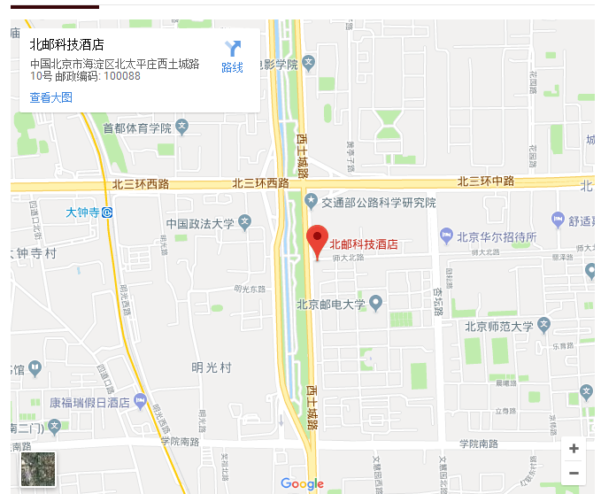
驾车
1、北三环由西向东
蓟门桥→右转向南→明光桥掉头→向北走辅路300米即到；
2、北三环由东向西
蓟门桥→盘桥向南→明光桥掉头→向北走辅路300米即到；
3、二环南、西方向
二环→西直门向北→明光桥走辅路（西土城路）→向北（经过邮电大学西门）第一个路口右转即到；
地铁2号线、4号线、13号线、10号线
1、乘地铁（2、4、13号线）→西直门→B口出（东北口）→向北走200米→乘公交车（375、80、21、387、694、604路）→明光桥北下车→向北走至第一个路口右转即到；
2、乘地铁（10号线）→西土城路→C口出（东南口）→向南走约15分钟→西土城路与师大北路交汇口处即到；
从北京首都机场到北邮科技酒店（原北邮科技大厦）：
乘坐出租车时间大约为30分钟路程；
乘坐机场大巴可到北太平庄站下车到北邮科技酒店（原北邮科技大厦）；
乘坐机场地铁到三元桥换成10号线到西城城站下车后出C口，可乘坐604路、375路到蓟门桥南下车；

